1、基础设置增加分类后，左侧页面自动刷新到了我的组件页签。

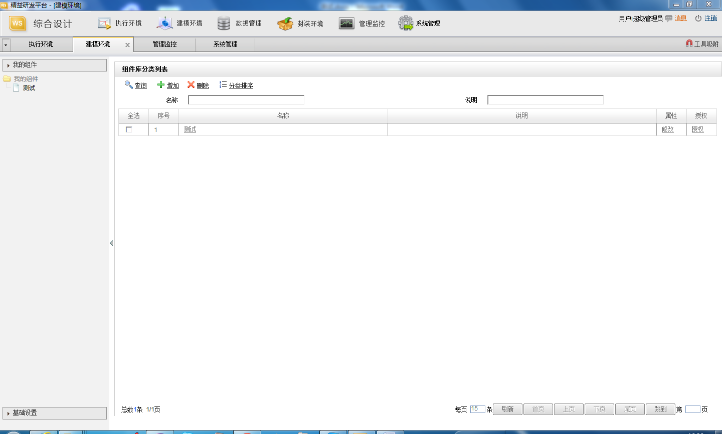

2、工作包关联流程，如果存在工作包输入，则数据集页面脚本错误。

http://192.168.50.103:8080/cflow/widgets/flowEditor/workflow-demo.html?isOpen=y&ticket-proxy=pjosXQyvysyryoLnCiFd&seed=1&projectReference=20120908011230&friendReference=&xpdlFrom=project&flowFlg=0&typeCode=&openFlag=&forStart=1&independent=

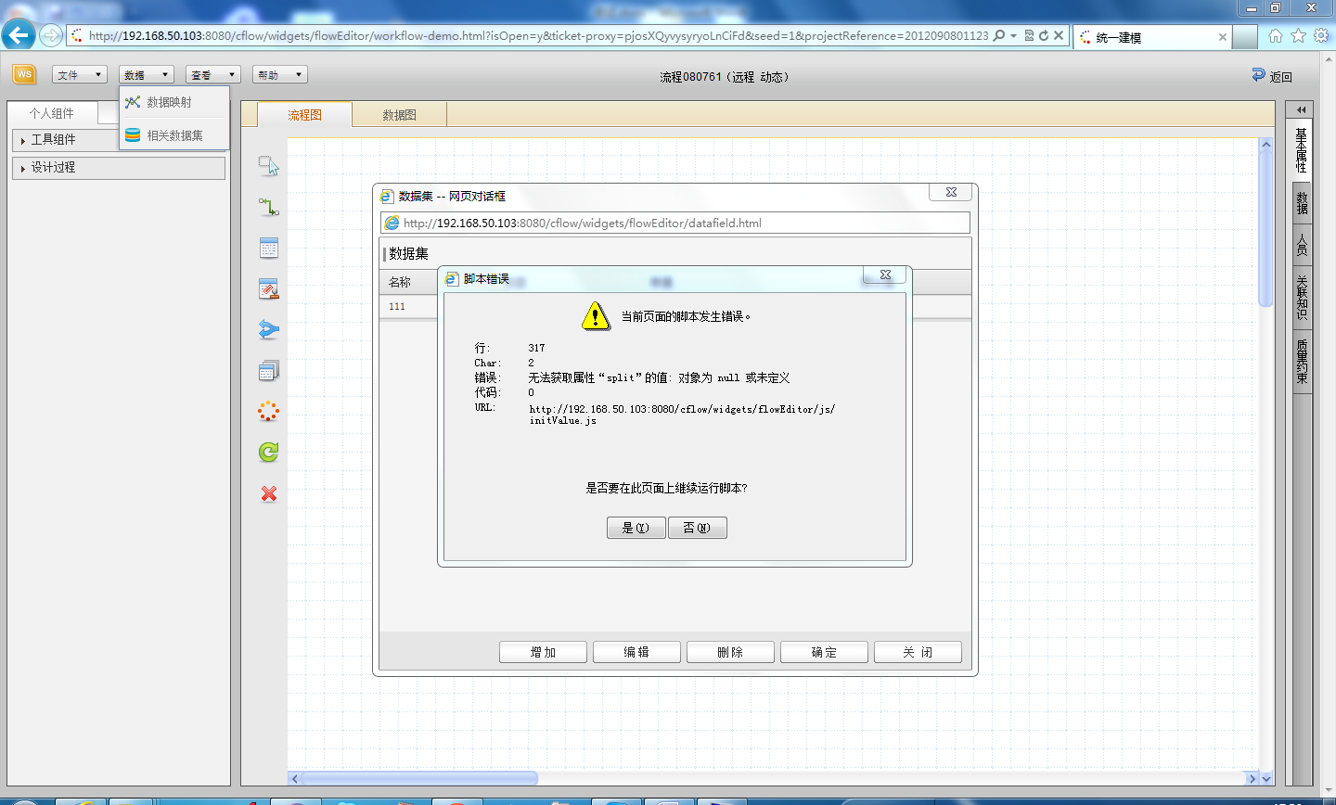

***对于数据的创建增加了容错处理。***

**function** DataField(id, name, type, typeItem, eaArray, processId, processName, dims, indices, version, state, initValue) {

**this**.id = id;

**this**.name = name;

**this**.type = type;

**this**.typeItem = typeItem;

**this**.eaArray = eaArray;

// Add by zhangtao on 2009-06-23

**this**.processId = processId;

**this**.processName = processName;

**this**.dims = dims;

**this**.indices = indices;

**this**.version = version;

**this**.state = state;

**if** (initValue == **null**) {

initValue = "";

}

**this**.initValue = initValue;

}

3、执行环境中排序的图片需要透明处理。

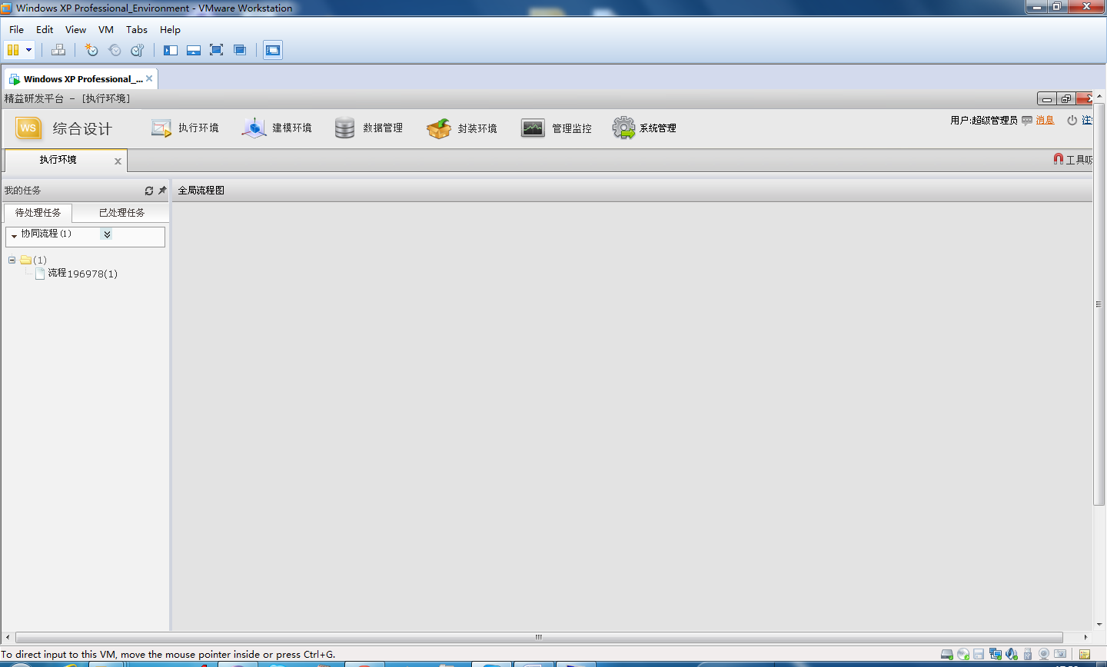

4、建模环境第一次打开时，左侧页面没有选中，而右侧页面有增加按钮。

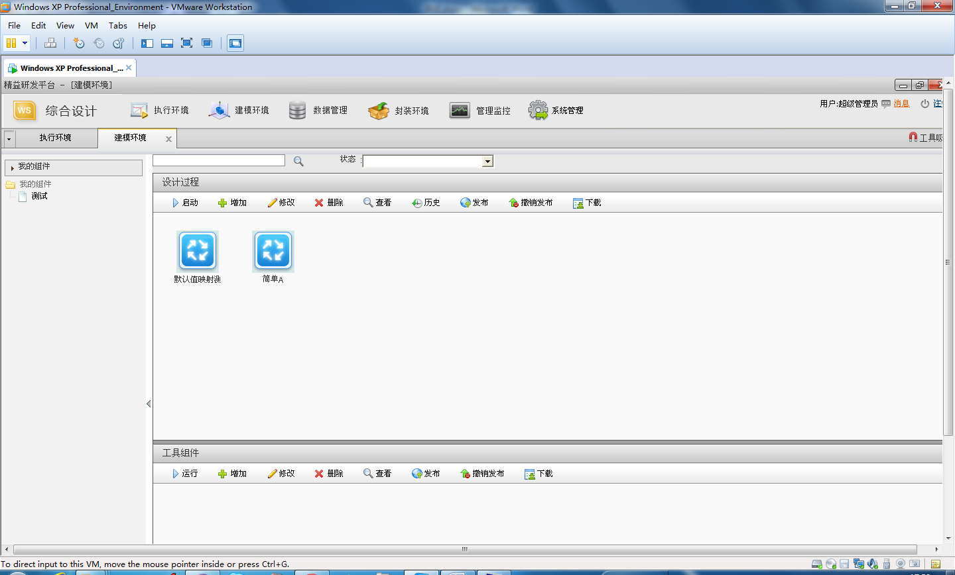

5、建模环境新建设计过程，返回会提示是否保存信息，但这时左侧的分类就已经打开了，应该在整体页面返回后再打开左侧页面。同时选中的状态要保持。

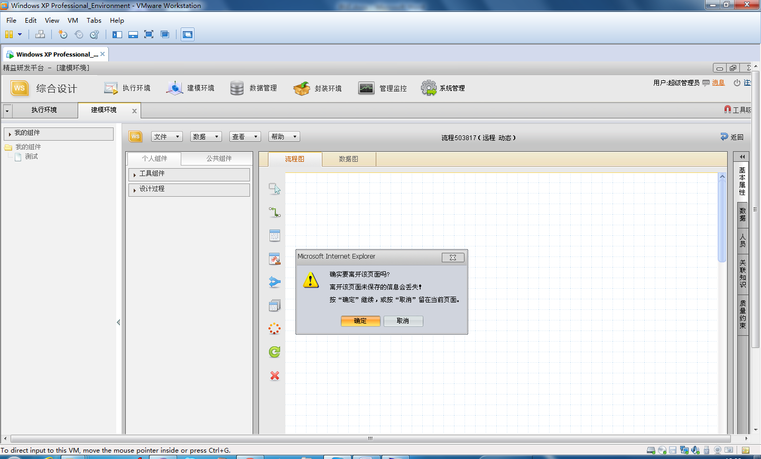

6、建模环境中，左侧的组件库点击两次抽屉页面会把抽屉折起来，但是图标仍然显示展开。

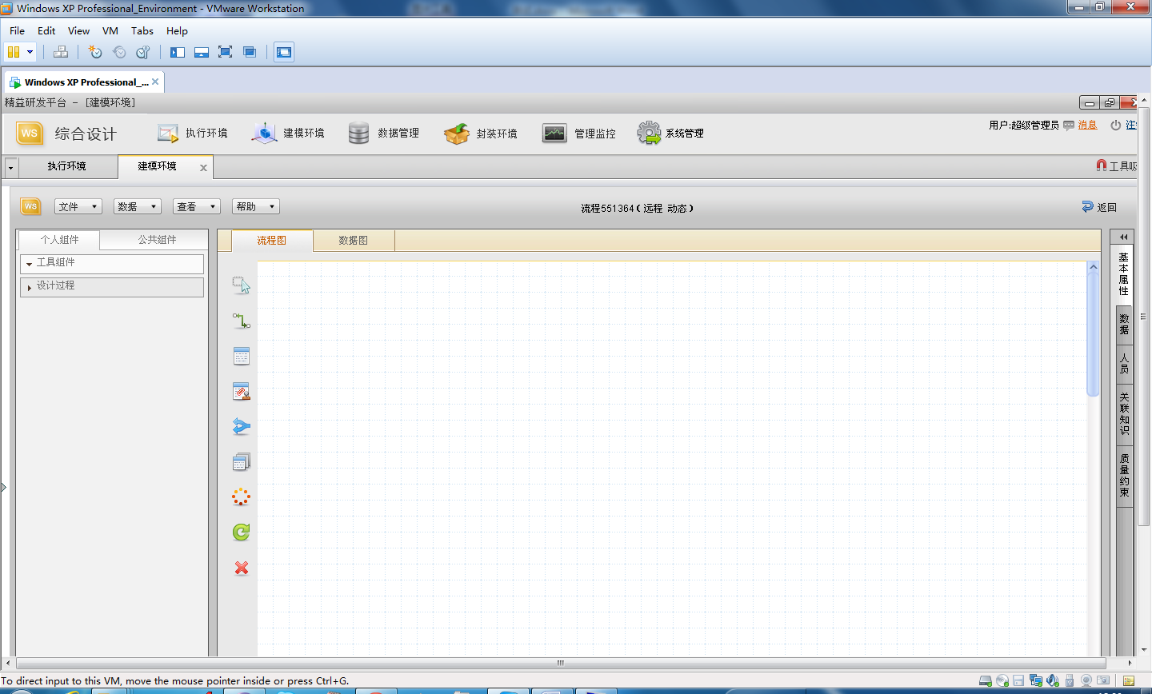

7、组件库中右侧页面中的组件图标需要做透明处理。

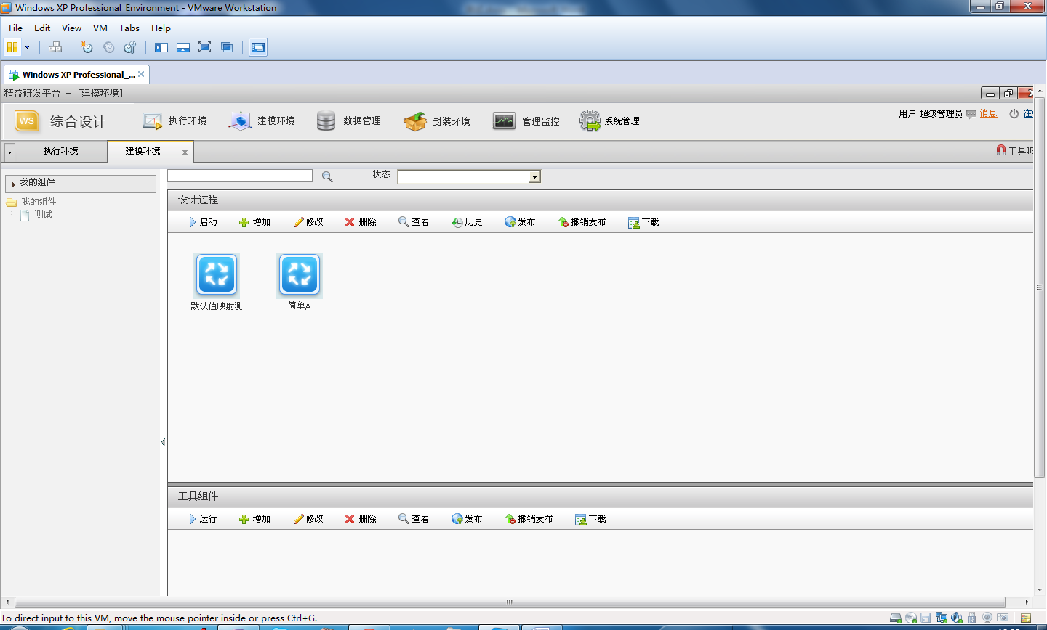

8、组件审批页面没有加入到DSE环境中，同时组件审批页面不显示分类。

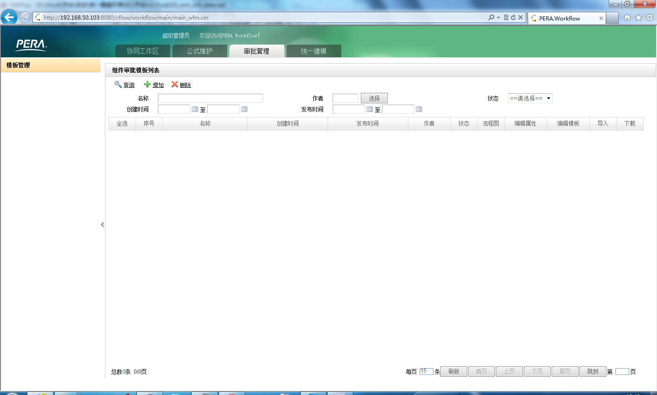

9、数组的输入页面滚动条范围太小。

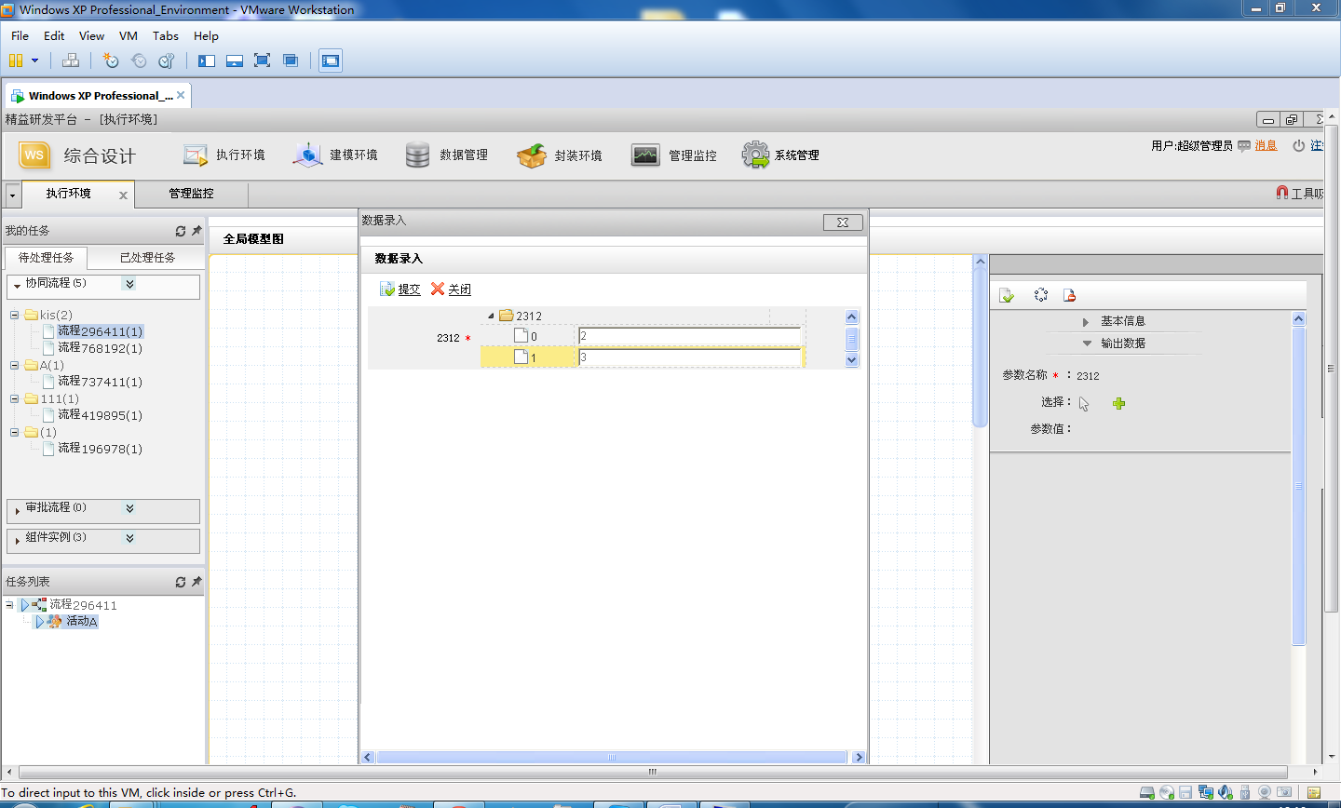

10、数据执行页面输出参数为数据时，不能直接输入。

